L2_2.1 Variable als Zeichenkette
Werte wie Zeichenketten, Zahlen oder Wahrheitswerte (vgl. L2_2_3) werden in Variablen gespeichert. Variablen machen Programme leichter lesbar, weil durch die Bezeichnung der Variablen deutlich wird, wofür die verschiedenen Werte stehen. Zudem dienen Variablen dazu, Werte für spätere Operationen verfügbar zu halten. Sie sind also ein Speicher für Werte, die man im Laufe des Programms immer wieder benötigt.
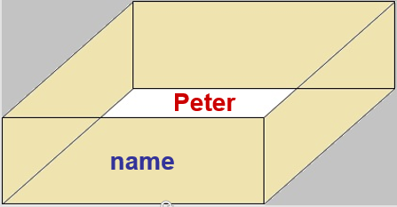
Möchte man eine Zeichenkette in einer Variablen speichern, dann muss dafür ein Speicherplatz geschaffen werden. Diesen Speicherplatz kann man sich wie eine Schublade vorstellen. Außerdem braucht man einen Namen für die Variable, damit man auf den Inhalt später wieder zugreifen kann. Bildlich gesprochen bekommt die Schublade ein Schild, damit man weiß, was in der Schublade ist.
Im folgenden Beispiel wird die Vorgehensweise erläutert:
Beispiel für die Verwendung einer Variablen:
1  2 | name = "Peter" # Deklaration und Initialisierung  print(name) # Ausgabe der Variablen "name" auf dem Bildschirm

Datei: L2_2_1_Variablen_Zeichenkette.py

Schauen wir uns den Programmcode an.
Zeile 1: Eine Variable mit dem Namen name wird erzeugt und es wird ihr der Wert „Peter“ zugewiesen.
Zeile 2: Mit der Funktion print() soll der Inhalt der Variablen name auf dem Bildschirm ausgegeben werden: print(name).
Hinweis: In Python muss der Datentyp bei der Deklaration nicht angeben werden. Die Definition des Datentyps erfolgt automatisch („implizit“) bei der Wertzuweisung.

Struktogramm:
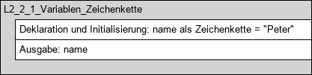
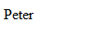
Ausgabe:

Dieses kleine Python-Programm enthält zwei unterschiedliche Anweisungen. Zu beachten ist,
- dass jede Anweisung in einer neuen Zeile steht,
- dass eine Zeichenkette immer zwischen doppelten (oder einfachen) Anführungsstrichen geschrieben wird,
- dass mit dem Zeichen „#“ ein Kommentar zur Beschreibung der einzelnen Teile des Programms eingeleitet wird.
Kommentare werden nicht als Programmcode interpretiert.
Namensregeln für Variablen:
- Am Anfang sollte ein Kleinbuchstabe stehen. Ziffern sind nicht zulässig.
- Danach dürfen Groß- und Kleinbuchstaben sowie Ziffern und Unterstriche verwendet werden.
- Umlaute wie ä, ö, ü das ß, Leerzeichen und weitere Sonderzeichen sind nicht erlaubt.
- Schlüsselwörter aus Programmiersprachen, z.B. for dürfen nicht verwendet werden.
- Der Name sollte etwas über den Inhalt der Variablen aussagen. Dabei hat sich in Python als Standard ergeben, dass bei zusammengesetzten Wörtern die einzelnen Wörter durch einen Unterstrich getrennt werden, also z.B. alter_in_jahren oder gewicht_in_kg.

Ausgabe mehrerer Variablen in einer Bildschirmausgabe
Beispiel:
1  2  3  4 | subjekt = "Ich"  praedikat = "spiele"  objekt = "Fußball"  print(subjekt, praedikat, objekt, "auf der Wiese")

Datei: L2_2_1_string_multiple_Ausgabe.py

Zeilen 1-3: Es werden drei Variablen subjekt, praedikat und objekt erzeugt, denen jeweils ein Wert zugewiesen wird.
Zeile 4: Die drei Variablen sowie der Text „auf der Wiese“ werden mit Hilfe der Funktion print() ausgegeben, indem die Variablen und das Textstück durch Kommata getrennt hintereinander aufgelistet werden. Python listet dann diese Variablen und das Textelement bei der Ausgabe hintereinander auf.
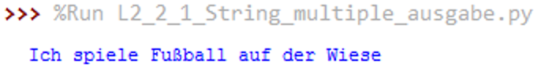
Ausgabe:

Die Ausgabe besteht somit aus mehreren Teilen:
- aus den Werten von drei Variablen,
- aus einer Zeichenkette in Anführungsstrichen.

